20.04.2020
Темы занятий:
1.Практическое занятие №51. Особенности развития современной художественной культуры: литературы, киноискусства, театра, изобразительного искусства. Процессы глобализации и массовая культура. Россиянин в глобальном информационном пространстве: СМИ, компьютеризация, Интернет.
2. Процессы глобализации и массовая культура.

Задание по теме №1
Используя указанную ниже литературу, Интернет-ресурсы составьте слайд-презентацию или напишите реферат на тему «Особенности развития современной культуры: литературы, театра, изоразительного искусства».
Задание по теме №2
Ознакомьтесь с теоретическим материалом по теме, законспектируйте, отфотографируйте и направьте на мое имя в группе ЮТК ВКонтакте.

2. Процессы глобализации и массовая культура.
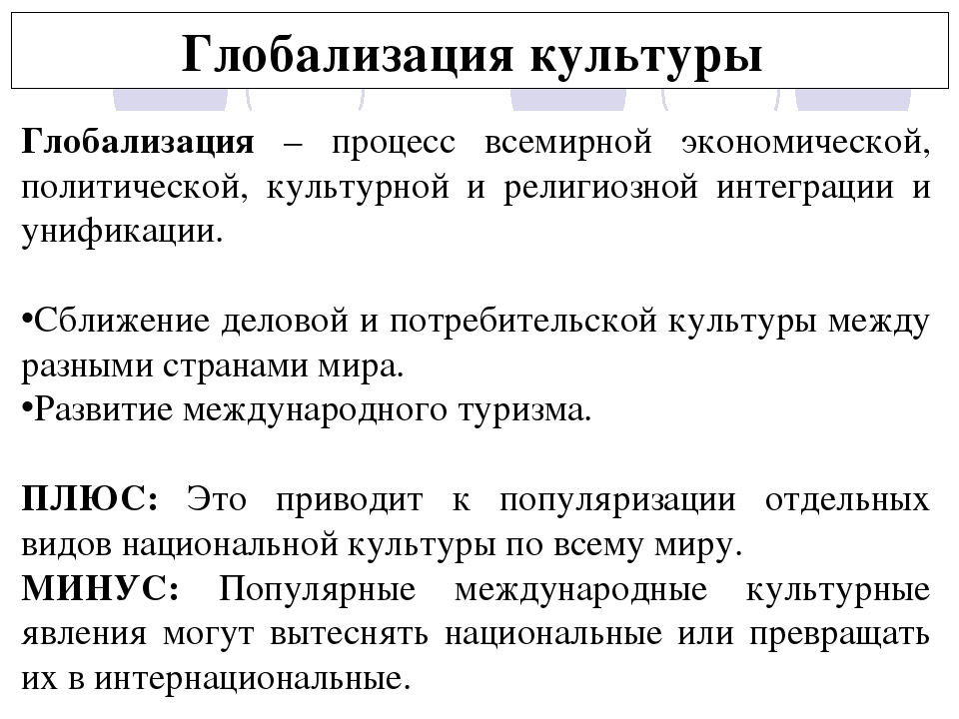

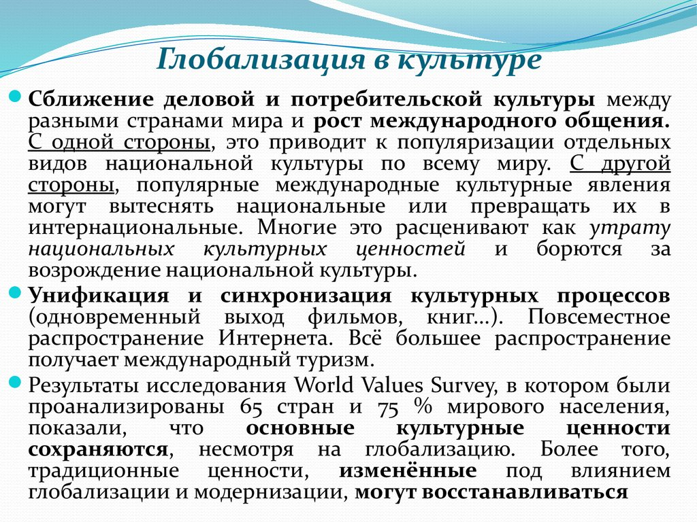
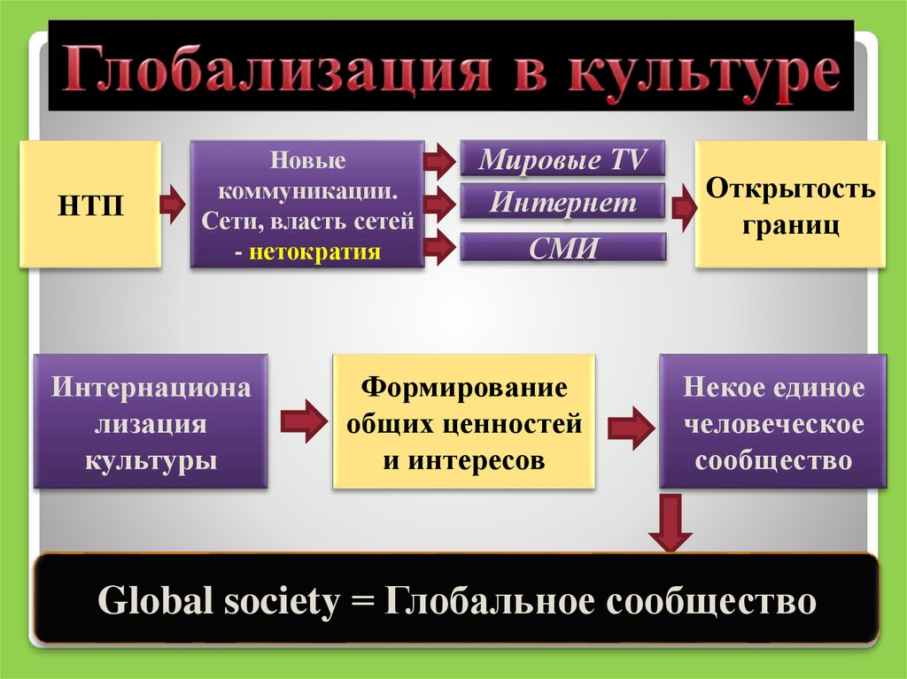
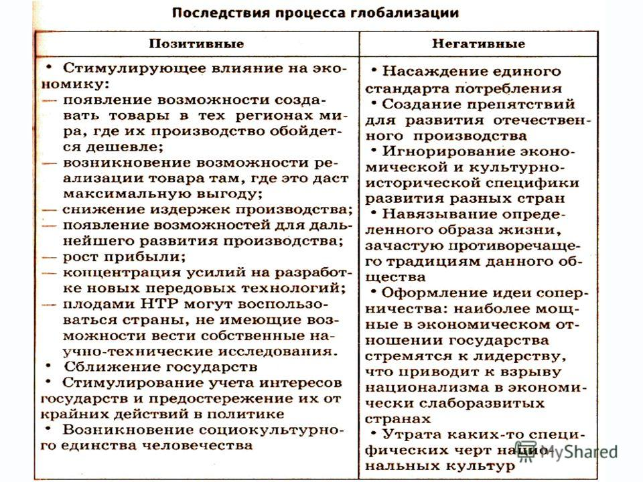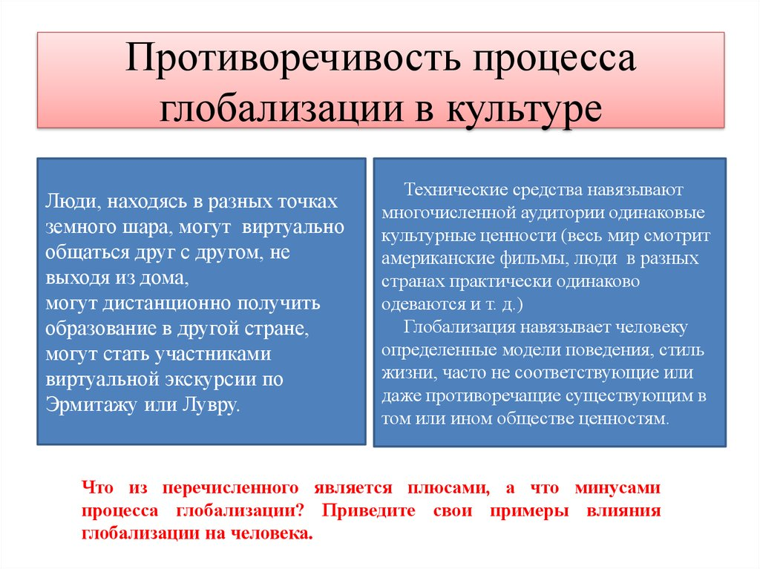
ПЕРЕЧЕНЬ ИСПОЛЬЗУЕМЫХ УЧЕБНЫХ ИЗДАНИЙ, ИНТЕРНЕТ-РЕСУРСОВ, ДОПОЛНИТЕЛЬНОЙ ЛИТЕРАТУРЫ
Основные источники:
- Артемов В. В. Лубченков Ю. Н. История. Учебник для студентов средних профессиональных учебных заведений. – М. : 2014
- Артемов В. В. Лубченков Ю. Н. История для профессий и специальностей технического, естественно-научного, социально-экономического профилей. В 2-х ч. – М.: 2014
- Сахаров А.Н., Загладин Н.ВИстория (базовый уровень) 10 кл. Русское слово.
- Загладин Н.В., Петров Ю.А История (базовый уровень) 11 кл. Русское слово.

Дополнительные источники:
- Всемирная история в 25 томах. – М., 1995.
- Анисимов Е.В. Женщины на российском престоле. СПб., 1994.
- Гумилев Л.Н. От Руси до России. – М. Айрис – пресс, 2002.
- Карамзин Н.М. История государства Российского. – М. 1990.
- Киселев Е.И. история Отечества: термины, понятия, персоналии. – Н Новгород: ВВАГС, 2000.
- Ключевский В.О. Исторические портреты. Деятели исторической мысли. – М., 1990.
- Орлов А.С., Георгиев В.А., Георгиева Н.Г. История России с древнейших времен до наших дней. – М., «Проспект», 2000.
- Паранин А.С. Россия в циклах мировой истории.- М., 1999.
- Смирнов Д. Нижегородская старина. Нижегородские были. – Н. Новгород, 1995.

Для преподавателей:
- Вяземский Е. Е. , Стрелова О. Ю. Уроки истории: думаем, спорим, размышляем. – М.: 2012
- Вяземский Е. Е., Стрелова О. Ю. Педагогические подходы к реализации концепции единого учебника истории. – М.: 2015
- История России. 1900 – 1946 гг. Книга для учителя / под ред. А. В. Филиппова, А. А. Данилова. – М.: 2010
- Концепция нового учебно-методического комплекса по отечественной истории // Вестник образования. – 2014. – Июль. – № 13. – С. 10 – 124.

Интернет-ресурсы:
- http://www.gumer.info/ — Библиотека Гумер.
- http://www.hist.msu.ru/ER/Etext/PICT/feudal.htm — Библиотека Исторического факультета МГУ.
- http://www.plekhanovfound.ru/library/ — Библиотека социал-демократа.
- http://www.bibliotekar.ru — Библиотекарь. Ру: электронная библиотека нехудожественной литературы по русской и мировой истории, искусству, культуре, прикладным наукам.
- http://gpw.tellur.ru/ — Великая Отечественная: материалы о Великой Отечественной войне.
- http://ru.wikipedia.org — Википедия: свободная энциклопедия.
- http://ru.wikisource.org/ — Викитека: свободная библиотека.
- http://www.wco.ru/icons/ — виртуальный каталог икон.
- http://militera.lib.ru/ — военная литература: собрание текстов.
- httр://сепtеr.fio.ru/som/getblob.asp/ — всемирная история для школьников.
- http://world-war2.chat.ru/ — Вторая Мировая война в русском Интернете.
- http://www.ostu.ru/personal/nikolaev/index.html — Геосинхрония: атлас всемирной истории.
- httр://www.kulichki.com/~gumilev/HE1 — Древний Восток
- httр://www.hе1lаdоs.гu — Древняя Греция
- http://www.old-rus-maps.ru/ — европейские гравированные географические чертежи и карты России, изданные в XVI—XVIII столетиях.
- http://biograf-book.narod.ru/ — избранные биографии: биографическая литература СССР.
- http://www.magister.msk.ru/library/library.htm — Интернет-издательство «Библиотека»: Электронные издания произведений и биографических и критических материалов.
- http://intellect-video.com/russian-history/ — история России и СССР: онлайн-видео.
- http://www.historicus.ru/ — Историк: общественно-политический журнал.
- http://history.tom.ru/ — история России от князей до Президента
- http://statehistory.ru — История государства.
- http://www.kulichki.com/grandwar/ — «Как наши деды воевали»: рассказы о военных конфликтах Российской империи.
- http://www.raremaps.ru/ — коллекция старинных карт Российской империи.
- http://old-maps.narod.ru/ — коллекция старинных карт территорий и городов России.
- http://www.lectures.edu.ru/ — лекции по истории для любознательных.
- http://mifologia.cjb.net — мифология народов мира.
- http://www.krugosvet.ru/ — онлайн-энциклопедия «Кругосвет».
- http://liber.rsuh.ru/section.html?id=1042 — оцифрованные редкие и ценные издания из фонда Научной библиотеки.
- http://www.august-1914.ru/ — Первая мировая война: Интернет-проект.
- http://9may.ru/ — проект-акция: «наша Победа. День за днём».
- http://www.temples.ru/ — проект «Храмы России».
- http://radzivil.chat.ru/ — Радзивиловская летопись с иллюстрациями.
- http://www.borodulincollection.com/index.html — раритеты фотохроники СССР: 1917—1991 гг. (коллекция Льва Бородулина).
- http://www.rusrevolution.info/ — революция и Гражданская война: Интернет-проект.
- http://www.istrodina.com/ — Родина: российский исторический иллюстрированный журнал.
- http://all-photo.ru/empire/index.ru.html — Российская империя в фотографиях.
- http://fershal.narod.ru/ — российский мемуарий.
- http://www.avorhist.ru/ — Русь Древняя и Удельная.
- http://memoirs.ru/ — русские мемуары: Россия в дневниках и воспоминаниях.
- http://www.scepsis.ru/library/history/page1/ — Скепсис: научно-просветительский журнал.
- http://www.arhivtime.ru/ — следы времени: Интернет-архив старинных фотографий, открыток, документов.
- http://www.sovmusic.ru/ — советская музыка.
- http://www.infoliolib.info/ — университетская электронная библиотека Infolio.
- http://www.hist.msu.ru/ER/Etext/index.html — электронная библиотека Исторического факультета МГУ им. М. В. Ломоносова
- http://www.history.pu.ru/elbib/ — электронная библиотека исторического факультета СПбГУ.
- http://ec-dejavu.ru/ — энциклопедия культур DеjаVu.

Список литературы
Основные источники:
- Артёмов В.В., Лубченков Ю.Н. История. Учебник СПО. – ОИЦ «Академия», 2010.
- Артёмов В.В., Лубченков Ю.Н. История. Дидактические материалы. – ОИЦ «Академия», 2010.
- История.Учебник СПО. Под ред. П.С.Самыгина. – Р.-на-Д., 2010.
- Абрамова Ю.А., Абрамов А.В. Новейшая история России (1991-2006гг). Практикум. – М., 2007.
- О.С.Сороко Цюпа. Мир в XX веке. 11 класс. – М., «Дрофа», 2009.
- В.В.Кирилов. Отечественная история в схемах и таблицах. – М. «Эксмо», 2009.
Дополнительные источники:
1. Бжезинский З. Великая шахматная доска. М.: Международные отношения, 1998. – 254 с.
2. Большая энциклопедия России: Современная Россия. М.: ИДДК, 2007. MDF. eBook (компьютерное издание). 99 Мб
3. Ванюков Д.А. Демократическая Россия конца ХХ - начала ХХI века. /Д.А. Ванюков. М.: Мир книги, 2007. - 240 с.
4. Дегтев Г.В. Становление и развитие института президентства в России : теоретико-правовые и конституционные основы / Г.В. Дегтев;МГИМО (ун-т) МИД РФ, Междунар. ин-т упр. – М. : Юристъ, 2005. – 237 с.
5. Дроздов Ю. Россия и мир. Куда держим курс. /Ю.Дроздов. – М.: Артстиль-полиграфия, 2009. - 352 с.
6. Изосимов Ю.Ю. Справочное пособие по отечественной истории современного периода. 1985-1997 гг. /Ю.Ю. Изосимов. – М.: Аквариум, 1998. – 217 с.
7. Кузык Б.Н.Россия и мир в XXI веке / Б.Н. Кузык. Издание второе. – М.: Институт экономических стратегий, 2006. – 544с.
8. Леонов Н. Закат или рассвет? Россия: 2000–2008. /Н.Леонов. М., 2008. – 545 с.
9. Нарочницкая Н.А. Россия и русские в современном мире. М.: Алгоритм, 2009. – 416 с.
10. Печенев В.А. «Смутное время» в новейшей истории России (1985- 2003): ист. свидетельства и размышления участника событий / В. Печенев. - М.: Норма, 2004. – 365 с.
11. Россия и страны мира. 2008. Статистический сборник. М.: Росстат, 2008. – 361 с.
12. Сурков В.Ю. Основные тенденции и перспективы развития современной России. /В.Ю. Сурков. М.: Современный гуманит. университет, 2007. – 49 с.
13. Шубин А. Мировой порядок. Россия и мир в 2020 году. /А.Шубин. М.: Европа, 2005. – 232 c.

Интернет-ресурсы:
- Библиотека военно-исторической литературы на сайте: http://militera.lib.ru/index.html.
- Журнал «Россия в глобальной политике» на сайте: http://www.globalaffairs.ru.
- Исторический портал: http://www.hrono.ru.
- Официальный сайт Совета безопасности России: http://www.scrf.gov.ru
- Портал МИД России http://www.mid.ru.
- Портал Правительства России: http://government.ru
- Портал Президента России: http://kremlin.ru
- Публикации научно-образовательного форума по международным отношениям на сайте: http://www.obraforum.ru/pubs.htm.
- Текст Конституции России на сайте: http://www.constitution.ru
- http://school-collection.edu.ru.

